Caso de Uso
Proyecto SLORT
Cambiar Cliente

CONTROL DE MODIFICACIONES POR CAMBIO DE VERSIONES

VERSIÓN | PARTES QUE CAMBIAN | DESCRIPCIÓN DEL CAMBIO | FECHA DE CAMBIO | AUTOR
1 | N/A | Versión Inicial | 02-06-2010 | Grupo SLORT

Índice
1 Índice 3
1. Diagrama de Casos de Uso del Análisis. 4
2. Caso de Uso: Cambiar Cliente 5
2.1. Detalle 5

Diagrama de Casos de Uso del Análisis.

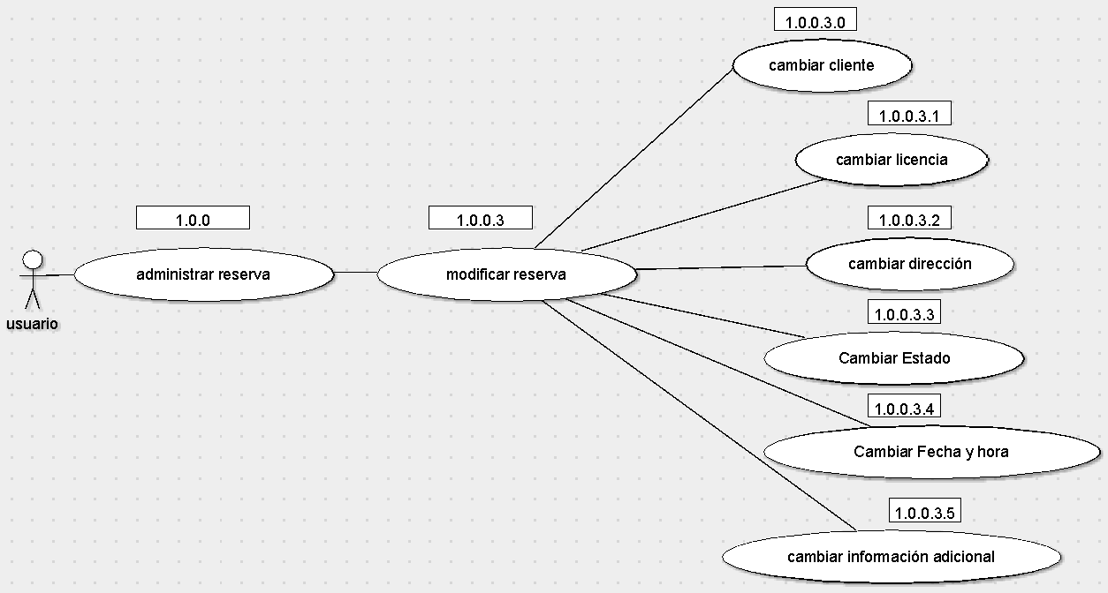

Caso de Uso: Cambiar Cliente

Detalle

CU-SLORT0001.0.0.3.0 | Cambiar Cliente
Versión | 1.0
Descripción | Esta funcionalidad permite cambiar los datos del cliente que se encuentran en una reserva existente en el sistema.
Flujo Principal | Paso | Acción
 | 1 | Se ingresa a las vistas “Reservas”.
 | 2 | Se selecciona la Reserva en donde se realizará el cambio de los datos del cliente asignado.
 | 3 | Se guardan los nuevos datos del cliente en la reserva seleccionada en el paso 2.
Flujo Alternativo | 3 | Se cancela el registro de los nuevos datos del cliente en la reserva seleccionada en el paso 2
Excepciones | Paso | Acción
Excepciones | 2 | No se pudo conectar a la base
Excepciones |  | Informar con un error técnico lo sucedido y no dejar continuar
Excepciones | 3 | No se pudo conectar a la base
Excepciones |  | Informar con un error técnico lo sucedido y no dejar continuar
Comentarios

